20ème Championnat Suisse Judo Police

Jeudi 28 février 2019

Chemin de la madeleine 3, 1763 Granges-Paccot

Bulletin d’inscription

Prix d’inscription : CHF 100.- pour les participants / CHF 50.- pour les accompagnants
Prière de remplir le bulletin d’inscription ci-dessous et le renvoyer à l’adresse mail : mathias.schneider@fr.ch et de verser le montant de l’inscription avant le 18 janvier 2019. Aucun remboursement des frais d’inscription ne sera possible.
Coordonnées bancaires : Banque Cantonale de Fribourg, 1701 Fribourg
CH41 0076 8250 1026 8221 8
FC Police de Sûreté
1700 Fribourg
Compte : 17-49-3

Nom :
Prénom :
Date de naissance :
Police/canton :
Grade et fonction :
Club (pour judokas au bénéfice d’une licence) :
Dan/Kyu :
Catégorie de poids :
☐ Accompagnant(s) / nombre :
☐ Je reste pour le repas du soir le 28 février 2019 (aux frais de l’organisateur)
En cas de questions vous pouvez vous adressez au comité d’organisation au numéro 079/751.58.98

Programme
0930 : accueil des participants et invités / accréditations compétiteurs / pesée
1030 : échauffement
1045 : fin de la pesée
1100 : début des combats
1600 : finales
1700 : Partie officielle / cérémonie protocolaire
1800 : Apéritif
1900 : souper + open end

Plan d’accès

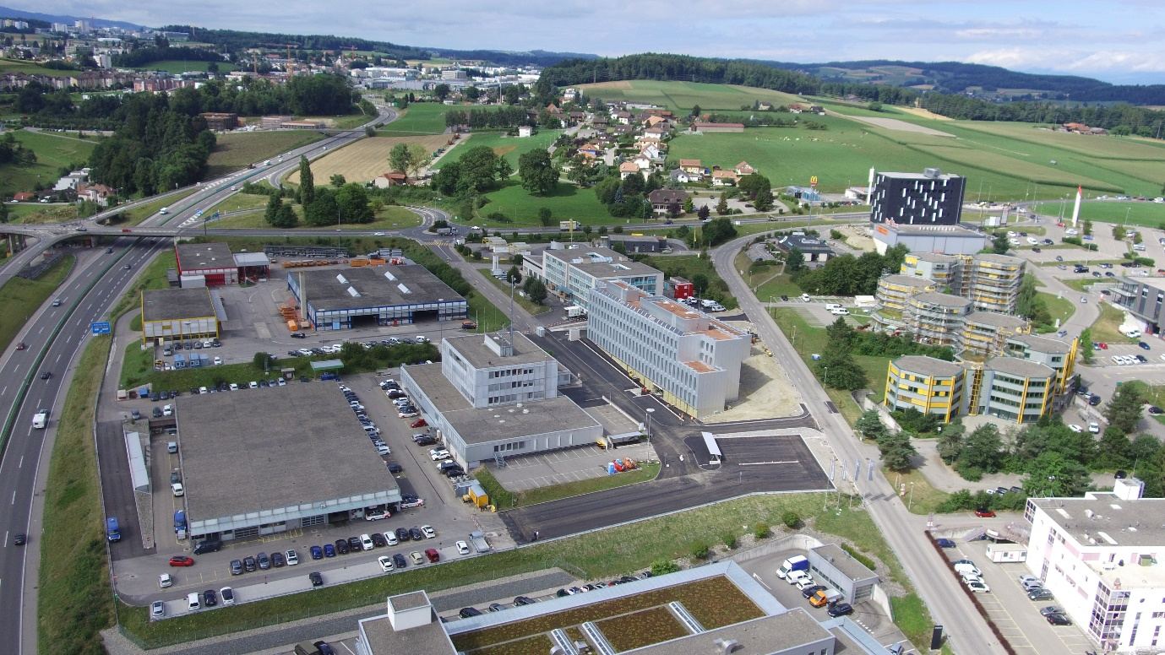
A12 / Sortie Fribourg Nord
Direction Lausanne
Entrée tournoi
Parking réservé
Direction Berne

Hôtels
Hôtel IBIS et IBIS Budget à seulement 650m.
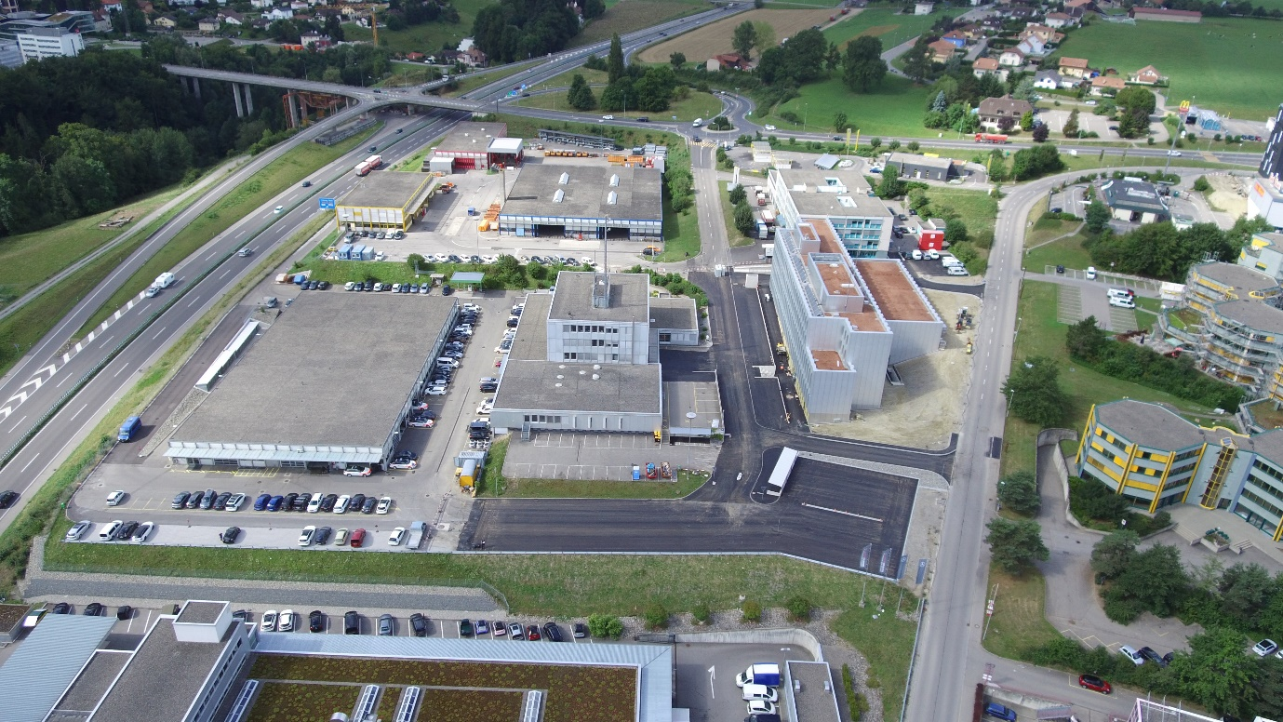
Lieu du tournoi
Hôtel Ibis et Ibis Budget

